Межрегиональный сетевой читательский
МАРАФОН
«Любимая книга любимого учителя»

Марафон стартует 15 ноября 2022 года, завершается 15 мая 2023 г.

Организатором сетевого межрегионального читательского марафона (далее - Марафон) «Любимая книга любимого учителя» является государственное бюджетное учреждение дополнительного профессионального образования Ростовской области «Ростовский институт повышения квалификации и профессиональной переподготовки работников образования».
Цель Марафона:
- продвижение книги и чтения через формирование читательской среды в школе;
- вовлечение педагогов в формирование у обучающихся мотивации к чтению;
- повышение у обучающихся мотивации к чтению;
- развитие читательской грамотности обучающихся, навыков смыслового чтения, коммуникативных компетенций;
- содействие раскрытию творческого потенциала обучающихся.
Информация выкладывается в социальной сети.
ЧИТАТЕЛЬСКИЙ МАРАФОН. Декабрь 2022 г.
Отзыв по книге Г. Троепольского «Белый Бим Черное ухо»
Видео отправлено в социальную сеть в Контакте ВК,
МБОУ Поселковая СОШ Азовского района
Ссылка :
https://vk.com/wall-213967418_55
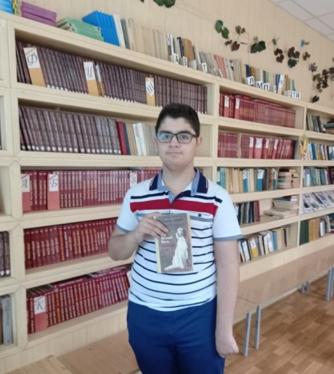 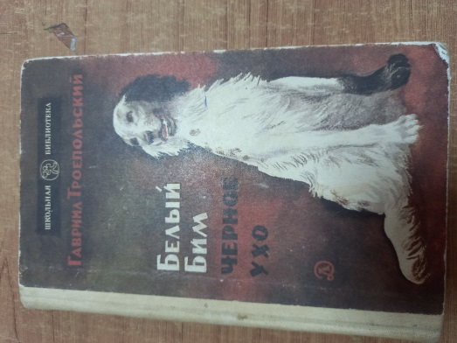 Отзыв подготовил ученик 8 кл. Мартиросян Юра.
Подготовила участника марафона педагог-библиотекарь Карманова Н.Б.

Отзыв по книге Э. Хемингуэя «Старик и море».
Отправлено в формате MS Word
по адресу: ipkprobiblio@rambler.ru
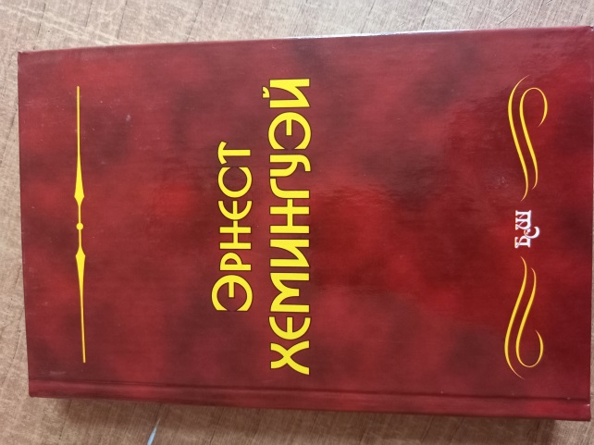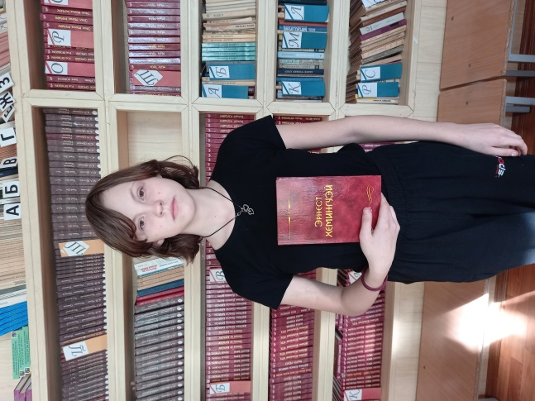
Отзыв подготовила ученица 7 класса Ткаченко Виктория.
Подготовила участника марафона, Крук Г.Г. учитель русского языка и литературы.
МБОУ Поселковая СОШ Азовского района
Ткаченко Виктория Константиновна
ученица 7 класс

Читательский марафон
«Любимая книга любимого учителя»

Произведение «Старик и море» написал Эрне́ст Хемингуэ́й — писатель, лауреат Нобелевской премии по литературе 1954 года. Эту книгу мне порекомендовала прочитать учитель русского языка и литературы нашей школы Галина Григорьевна Крук.
Это ее любимая книга и она ее прочитала, когда еще училась в школе и перечитывала ее на протяжении многих лет.
Повесть Галине Григорьевне понравилась тем, что в ней говорится о силе человеческого духа, о счастье, воле к победе и о том, что даже если у тебя ничего не осталось, важно не терять себя – это единственно оружие, которое всегда с тобой.
Эта повесть которую я прочитала , оказало на меня большое влиянии. Хемингуэй буквально вложил душу в свое творение. В книге глубокий смысл, интригующий сюжет, легкое письмо.
Просто кажется невозможным, как эта небольшая книга «Старик и море», может быть такое емкой и монументальной.
На первый взгляд история кубинского рыбака Сантьяго, кажется такой простой и заурядной, что, мол, удивительного и странного в том, что рыбаку долго не попадалась рыба, а затем вдруг попался на крючок гигантский меченос? Однако не в самой рыбе дело, а в человеческом духе. Пойманная рыба уносит его все дальше от берега, старый рыбак вступает в настоящую борьбу не с меченосом, а с самим собой. Мысль сдаться и отпустить свою добычу старик отбрасывает как недостойную и решает, раз он человек, раз он мужчина, он должен во что бы ни стало удержать эту рыбу. Автор в своем произведение повторяет старую истину, не сила мышц важна в борьбе против кого бы то ни было, а сила человеческого духа.
Мне понравилось, то, как автор описывал сам момент поимки рыбы. Старик, собрав в кулак все силы, всю свою волю и остатки сил, метнул гарпун в меченоса и поразил многометровую рыбу.
Также мне очень понравились философские размышления писателя о жизни, которые он излагал устами и мыслями старого Сантьяго. «Если бы я знал, где продается счастье, я бы купил себе немножечко». Очень интересное выражение. Однако купить человеческое счастье невозможно, счастье – это не материальный объект. Счастье – это состояние души. Еще в древние времена подметили удивительную закономерность. Что чем богаче человек, чем больше он имеет, то тем меньше счастья он испытывает, роскошь и богатство приедаются очень быстро, а опасение потерять богатство и власть не дают спокойно спасть ночами. И в тоже время бедные люди, которые честно работают и живут за счет своих трудов, зачастую более счастливы, чем богачи.
Пожилой кубинец Сантьяго живет в нищете, его считают неудачником. Последний раз его рыбалка длилась 84 суток, и закончилась неудачей: он не привез с моря ничего. Все это абсолютно не омрачает старика, он относится к своей беде со смирением. Нищую и безрадостную жизнь старого рыбака скрашивает дружба с мальчиком, который помогал Сантьяго. Лодка Сантьяго убога, сети он продал, а вместо удочек у него тонкие пруты. Подросток любит старика таким, какой он есть, приносит еду и продолжает помогать. Отплывая на очередную морскую охоту, Сантьяго продолжает верить в свою удачу и плывет он за ней ближе к Флоридскому заливу. О своем море он думает с большой нежностью. Возможно, от одиночества, а может, чувствуя себя частью моря и природы, он разговаривает с морем, рыбой, ветром и птицами. Основная часть новеллы — описание сражения старика с огромной рыбой, которая наконец-то клюнула. Огромная рыба тянет старика в самое открытое море, из-за прутов у него изрезаны все руки, он в чем-то сочувствует своей жертве и добыче, но точно не готов ее отпускать.
Творение «Старик и море» обрело славу и популярность. В 1999 году режиссером Александром Петровым был снят широкоформатный анимационный фильм «Старик и море», который в 2000 году завоевал «Оскар», как лучший короткометражный фильм.
Я согласна с мнением автора и учителя Галиной Григорьевной с тем, что в произведении говорится о силе человеческого духа,о счастье, воле к победе и о том, что даже если у тебя ничего не осталось, важно не терять себя – это единственно оружие, которое всегда с тобой.
Я советую всем, кто не знаком с произведением Хемингуэя «Старик и море» прочитать его. Небольшой по объему и написан простым доступным языком. Я надеюсь, что эта история не оставит никого равнодушным.

